Интересные факты о математике
Среди всех фигур с одинаковым периметром, у круга будет самая большая площадь. И наоборот, среди всех фигур с одинаковой площадью, у круга будет самый маленький периметр.
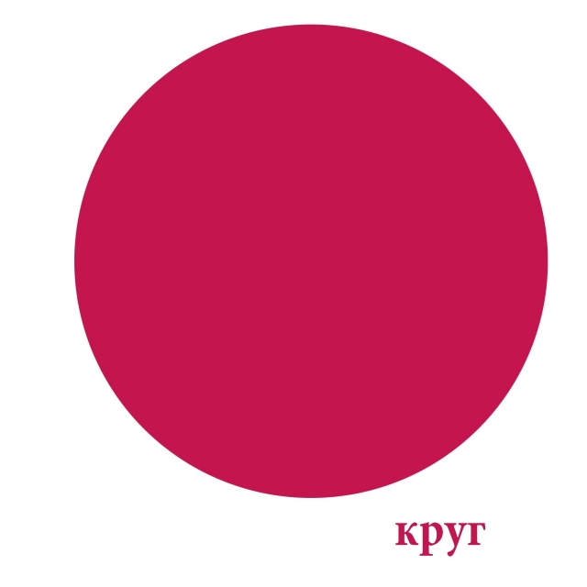
На самом деле, миг – это единица времени, которая длится примерно сотую долю секунды.
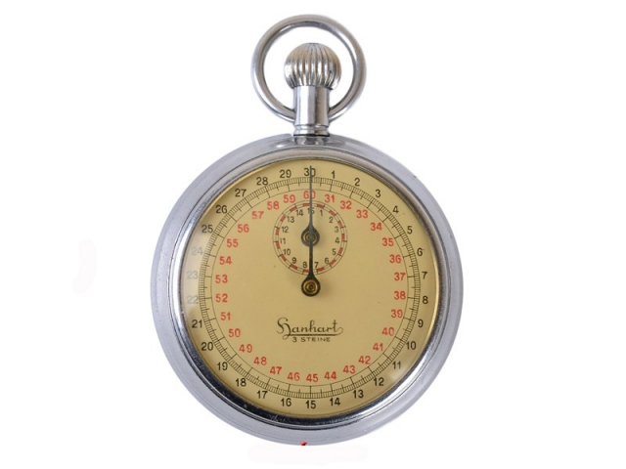

Число 18, является единственным (кроме нуля) числом, сумма цифр которого в два раза меньше него самого.


В группе из 23-х человек и более, вероятность, что у двоих совпадет день рождения, превышает 50%, а в группе от 60 человек такая вероятность составляет около 99%.


В математике существуют: теория кос, теория игр и теория узлов.


Пирог можно разрезать тремя касаниями ножа на восемь равных частей. Причем, двумя способами.
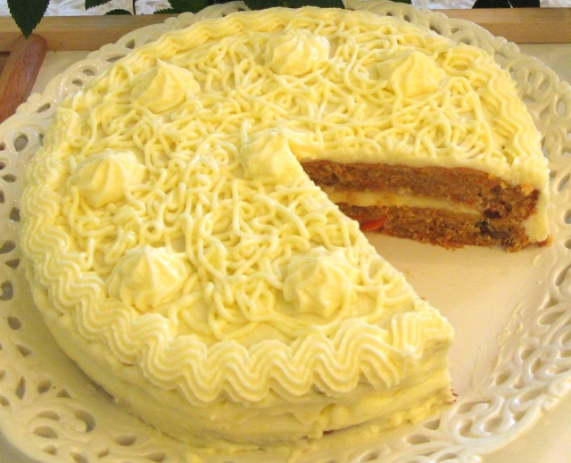

Ноль – единственное число, которое нельзя написать римскими цифрами.
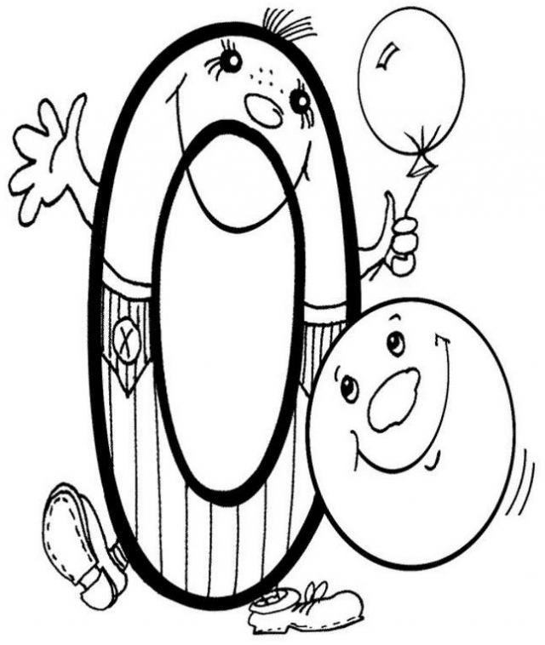

Знак равенства «=» впервые применил британец Роберт Рекорд
в 1557-м году.
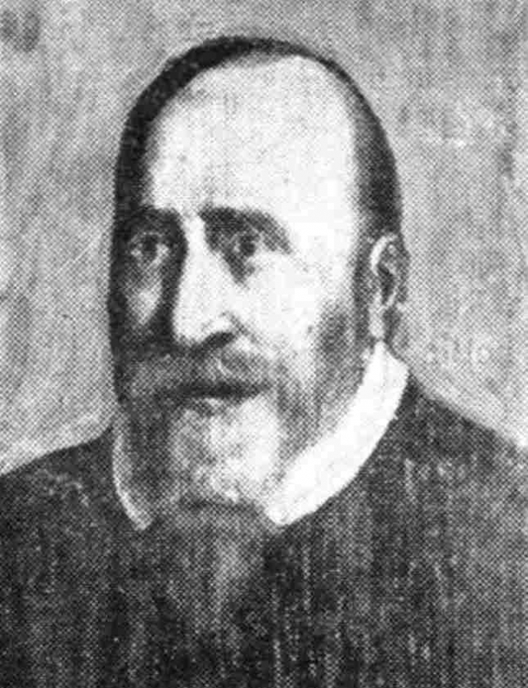

Сумма чисел от 1 до 100 равняется 5050.
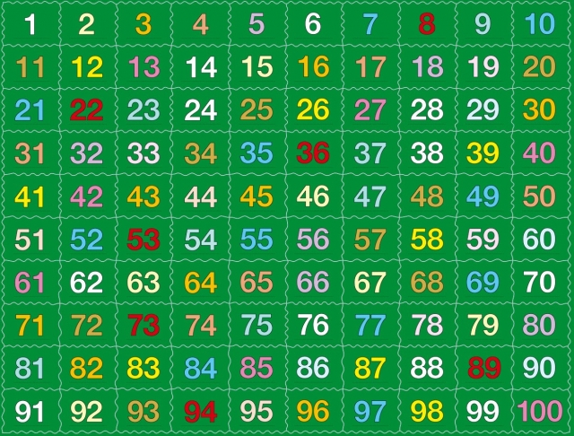

С 1995-го года в Тайбэе, на Тайване, жителям разрешено удалять цифру четыре, так как на китайском языке эта цифра звучит тождественно слову «смерть». Во многих зданиях отсутствует четвертый этаж.
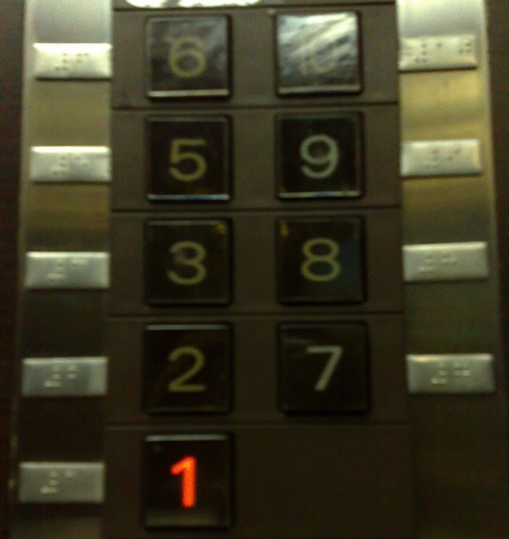

Считается, что несчастливым число 13 стало из-за Тайной Вечери, на которой присутствовали 13 человек, включая Иисуса. 13-м был Иуда Искариот.
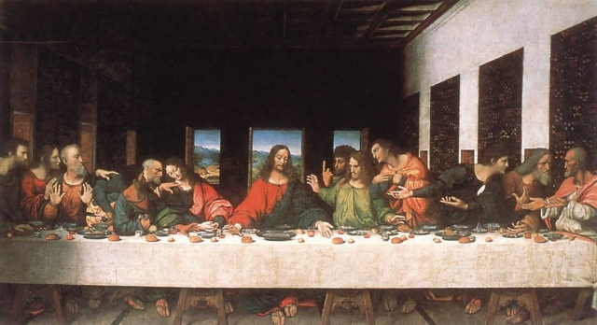

В 1992-м году австралийские единомышленники объединились ради выигрыша в лотерею. На кону было 27 миллионов долларов. Количество комбинаций 6 из 44, составляло немногим более семи миллионов, при стоимости лотерейного билета в 1 доллар. Эти единомышленники создали фонд, в который каждый из 2500 человек вложил по три тысячи долларов. Результат – выигрыш и возврат 9 тысяч каждому.
